四信RTU（F9164）配置说明

1. 接线如下图所示

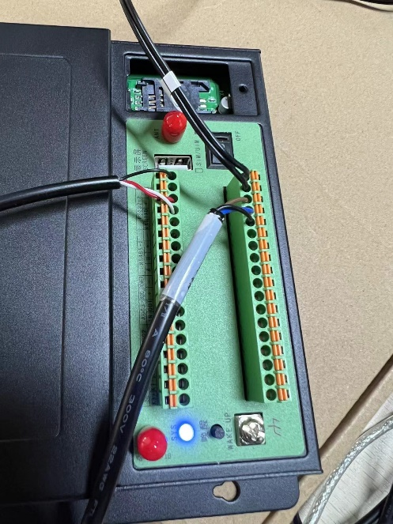

1. 连接RTU设备配置软件

打开配置软件，选择连接的串口，波特率115200，校验位无校验，点击打开，再点下面的一键读取，成功的话左边就会出现设备信息，如果失败了，就要检查配置和接线。

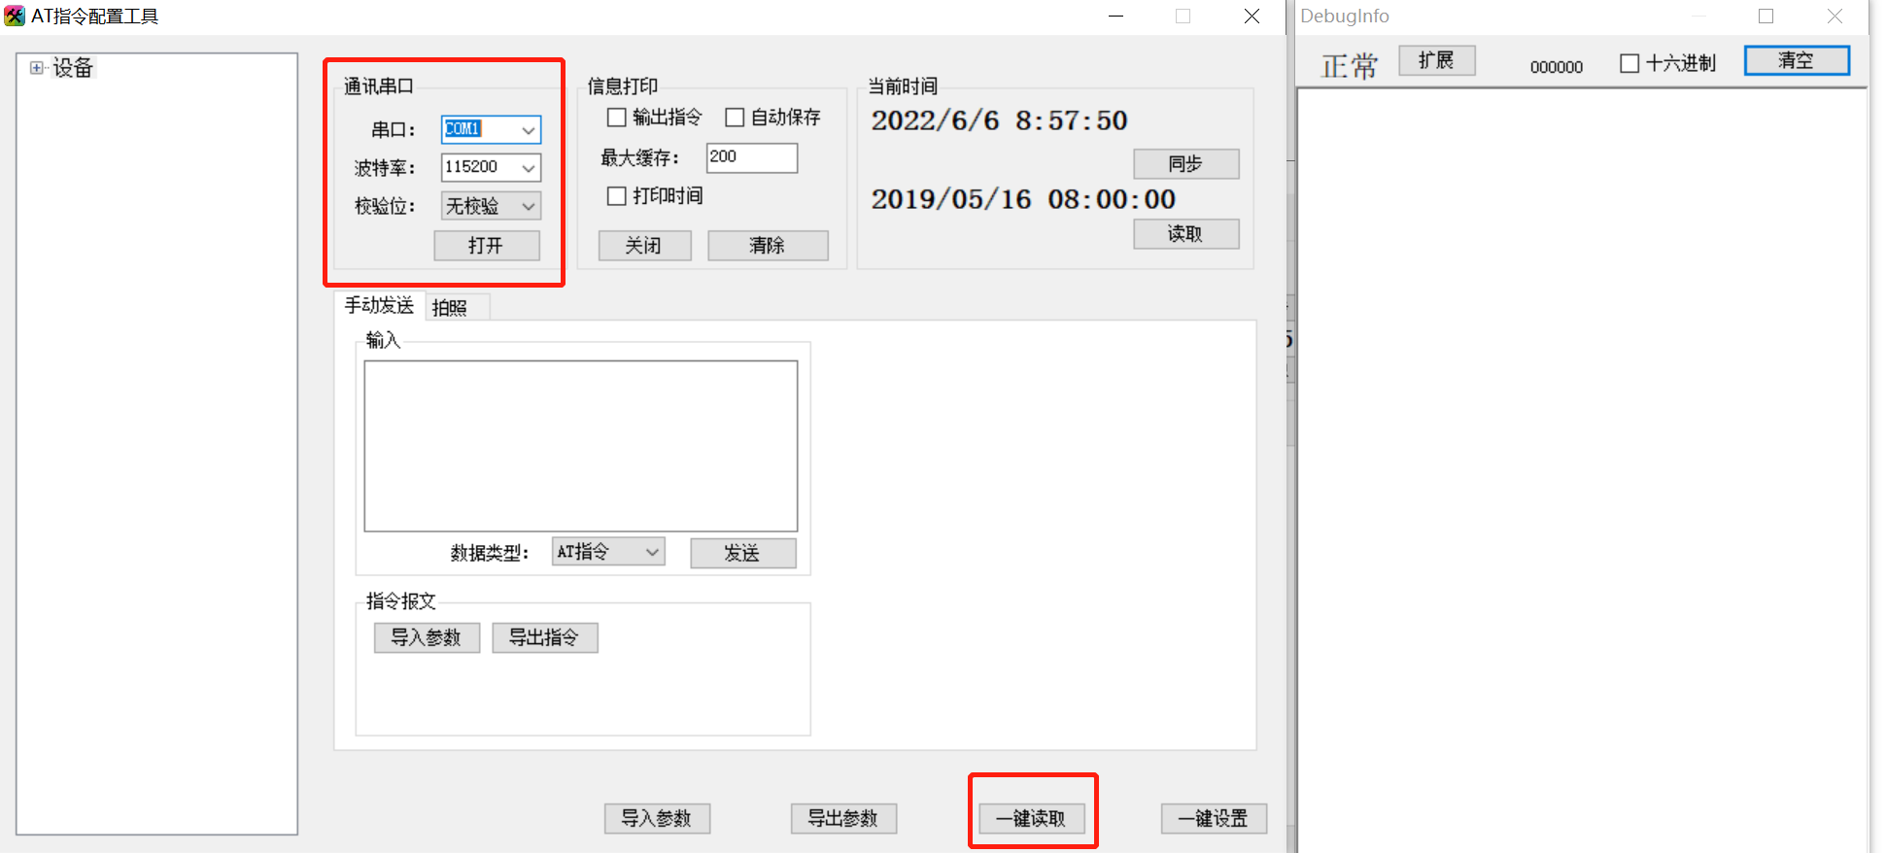

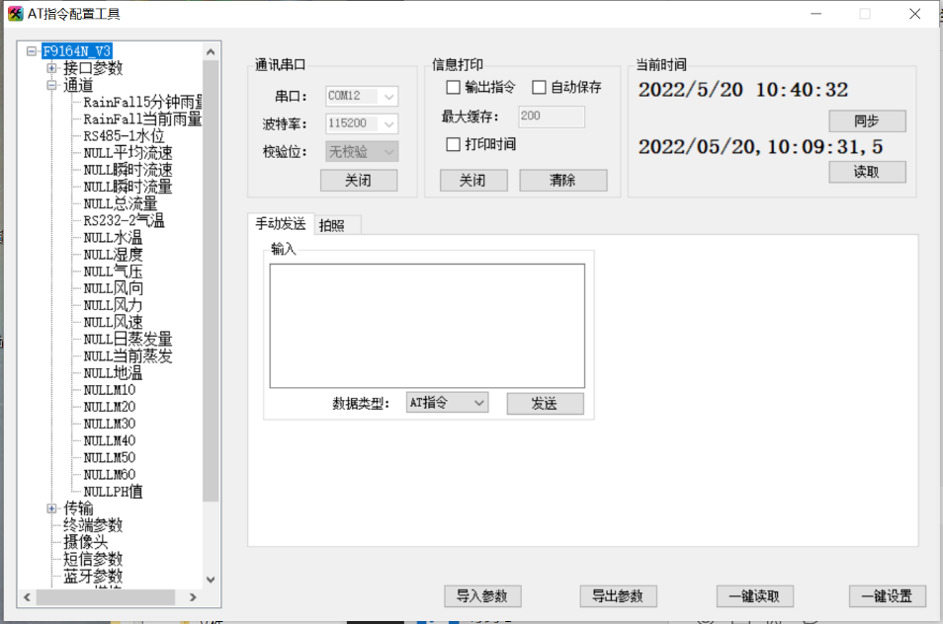

1. 连接分析仪和其他设备

选择通道下面的NULL空位，出现通道属性界面，接口选择接线的接口，要素名称填因子名称，要素标识是上传的编码，单位可以自定义，其他根据需求填写，配置完成后要点右下角的一键设置，右侧出现更新参数信息才算修改成功；

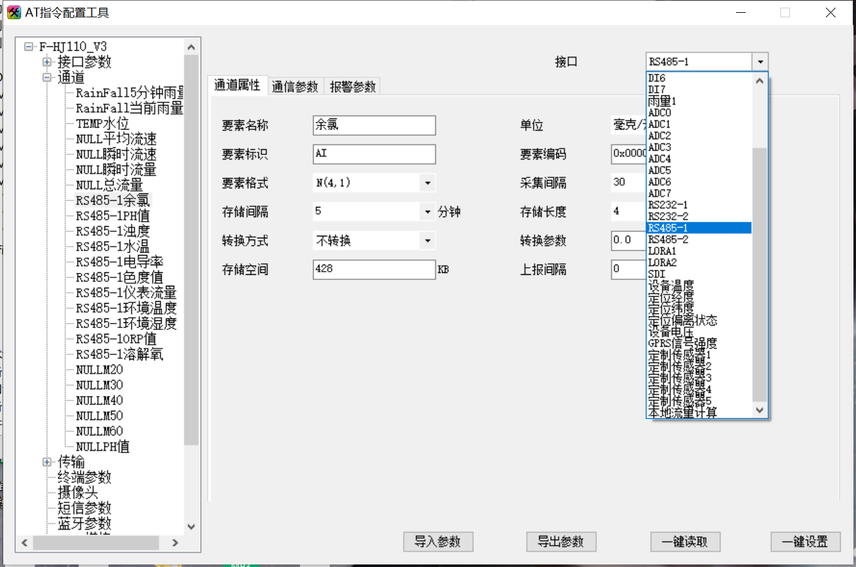

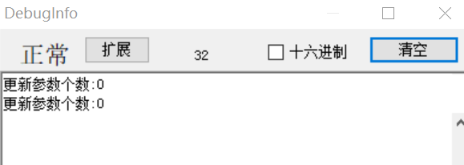

通道参数界面，填写波特率、协议、下发的命令，组合方式根据设备的协议选择，如果因子地址是0，偏移值就填3，如果因子地址是2，偏移值就填7，以此类推，其他配置没有说明的就按默认的，配置完成后要点右下角的一键设置，右侧出现更新参数信息才算修改成功；

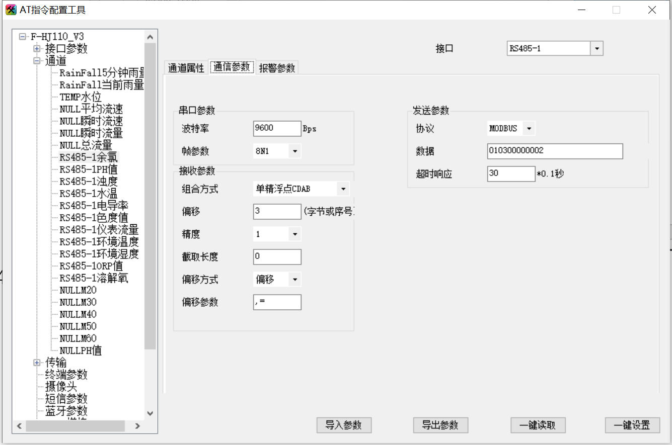

报警参数有需要再填，要填的信息如下，配置完成后要点右下角的一键设置，右侧出现更新参数信息才算修改成功；

：

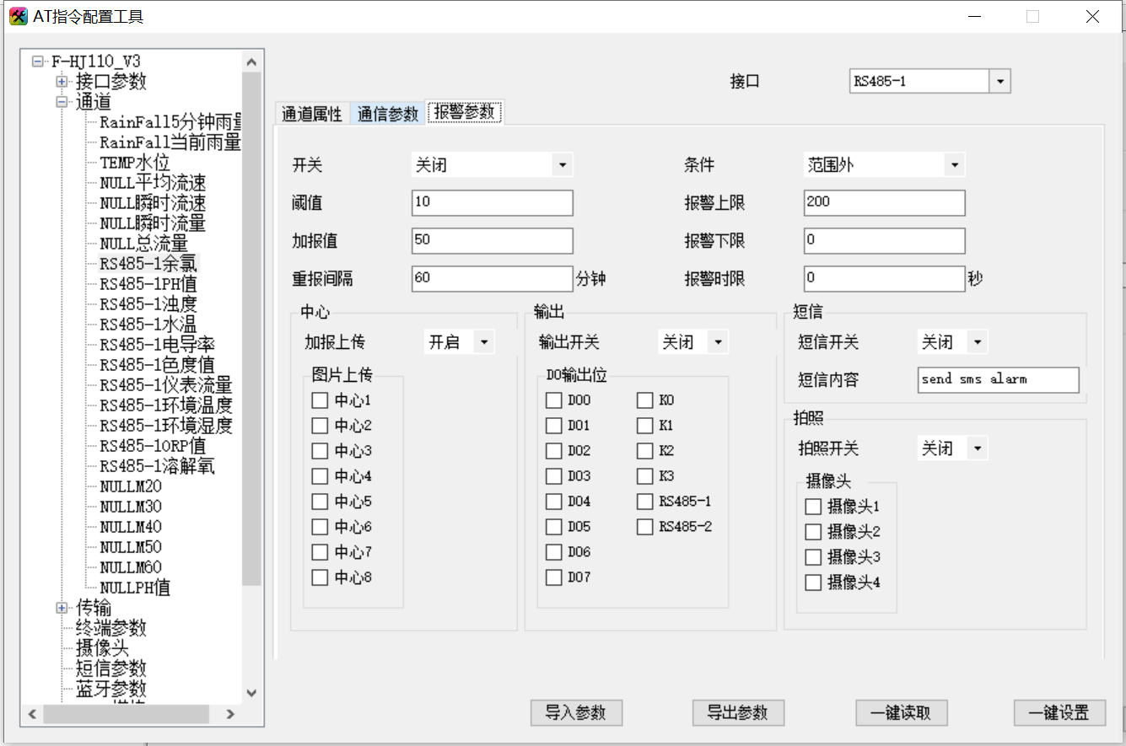

建议全部信息修改完成后，打开终端参数界面，点击重启设备，再关掉设备上面的开关，重新打开，软件也关掉，重新打开，重新连接。

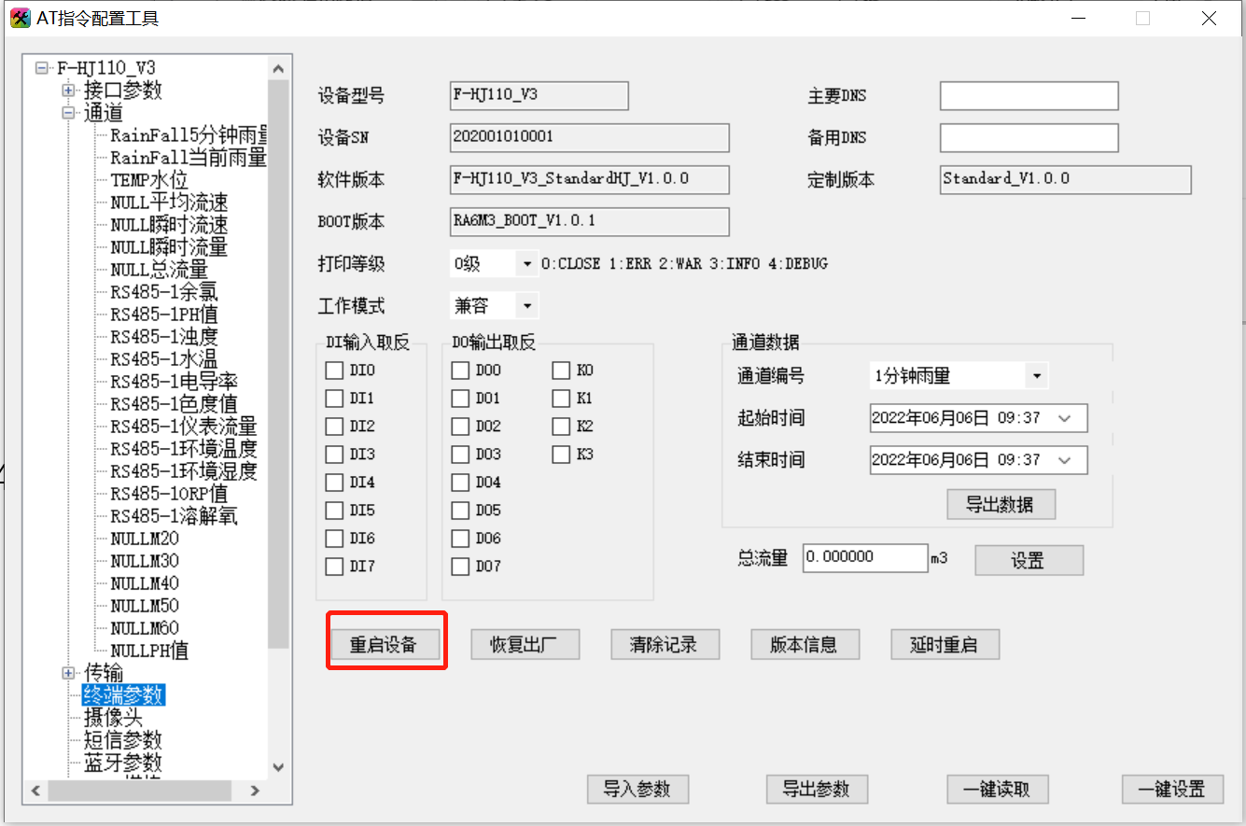

配置完成后，点击通道界面的输出通道信息按钮，数据会显示在右侧的调试框，如果没有数据会，显示M，那就要检查接线和配置，重新配置再重启设备和软件。

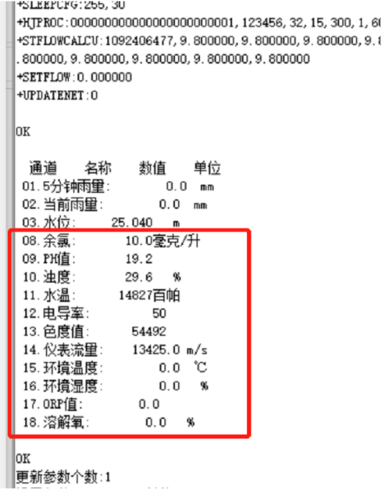

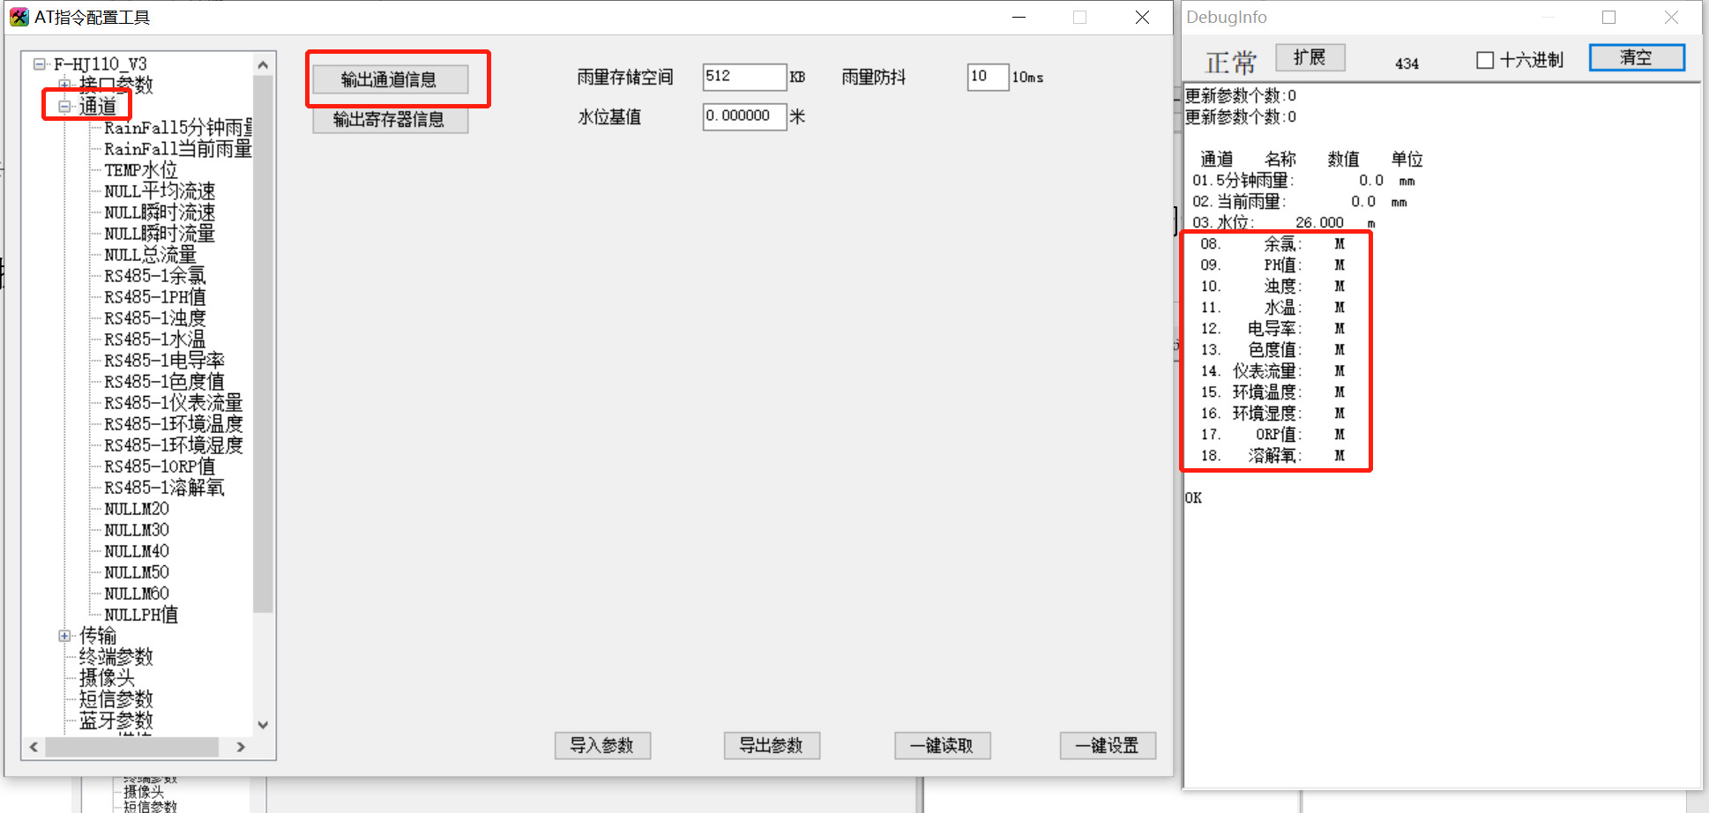

1. 上传平台配置

选择传输配置下面的主中心，如果是接网线传输，模块就选LAN，插电话卡就选GPRS;协议选环保协议（环保协议就是212协议，但是要把程序升级到对应版本）；配置完成后要点右下角的一键设置，右侧出现更新参数信息才算修改成功；

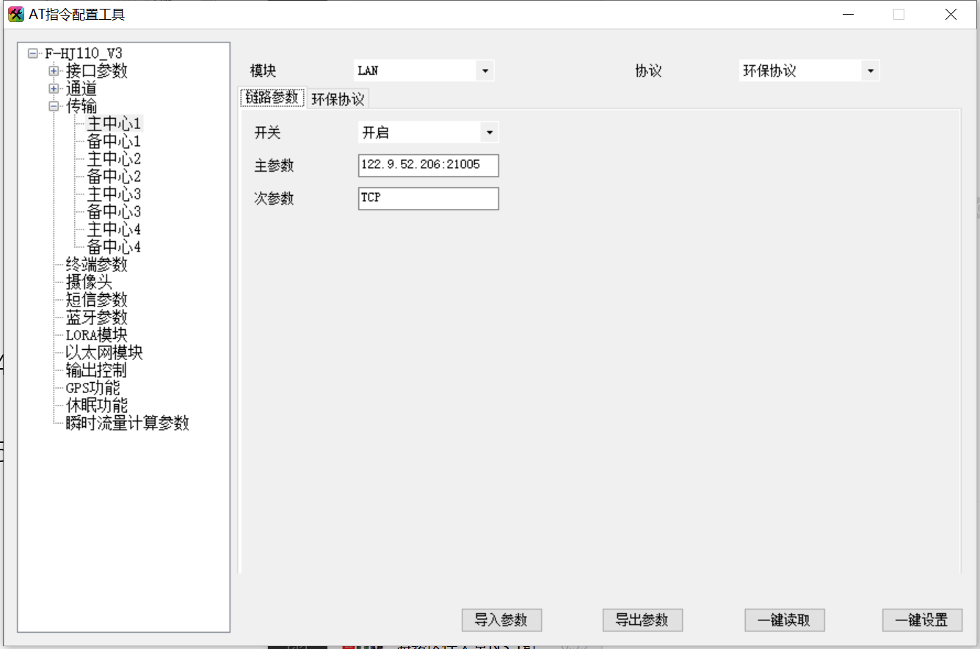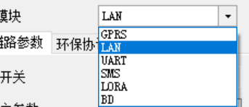

协议信息配置，唯一编码是MN号，系统编码是ST号，配置完成后要点右下角的一键设置，右侧出现更新参数信息才算修改成功；

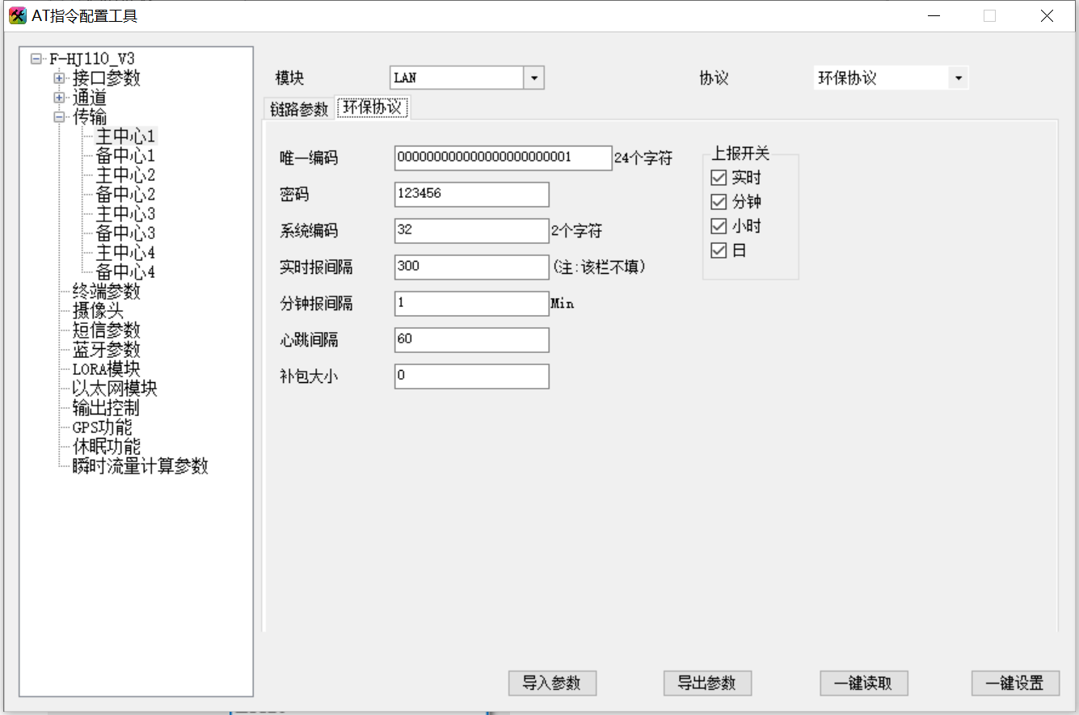

建议全部信息修改完成后，打开终端参数界面，点击重启设备，再关掉设备上面的开关，重新打开，软件也关掉，重新打开，重新连接。

